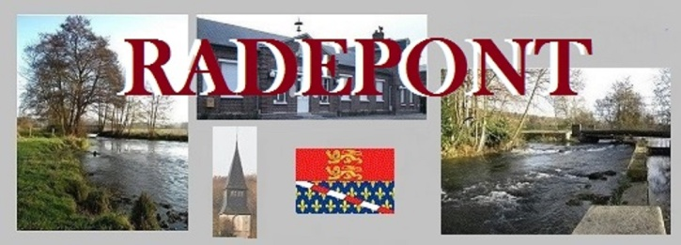

Le Maire, les Adjoints, les Conseillers municipaux
vous invitent à participer à la cérémonie commémorative
du 11 novembre qui se déroulera à 11 heures devant le monument aux morts.
La cérémonie se clôturera par le verre du souvenir dans la cantine des écoles
Avec la participation de la fanfare de Radepont.

Le Maire, les Adjoints, les Conseillers municipaux
vous invitent à participer à la cérémonie commémorative
du 11 novembre qui se déroulera à 11 heures devant le monument aux morts.
La cérémonie se clôturera par le verre du souvenir dans la cantine des écoles
Avec la participation de la fanfare de Radepont.

